Муниципальное бюджетное дошкольное образовательное учреждение общеразвивающего вида детский сад «Звёздочка»

УТВЕРЖДЁН
Приказом заведующего
МБДОУ ДС ОВ «Звёздочка»
№ 106 от «28» августа 2014

г. Новый Уренгой
Годовые задачи ДДО на 2014/2015 учебный год:

- Развитие связной речи дошкольников посредством применения современных образовательных технологий.
- Развитие конструктивной деятельности дошкольников посредством применения проектного метода.

- Развитие физических качеств воспитанников через оптимизацию двигательной активности в режиме дня.

В соответствии с поставленными годовыми задачами ДОО определены новые цели и задачи в работе педагога-психолога:
Цель работы педагога-психолога образовательной организации – методическое обеспечение всех участников образовательного процесса в вопросах осуществления психологического сопровождения развития воспитанников в соответствии с требованиями ФГОС.
Задачи педагога-психолога:
- психологическое сопровождение введения новых стандартов в образовательный процесс;
- обеспечение формирования и развития целевых ориентиров / универсальных учебных действий как собственно психологической составляющей ядра образования;
- повышение психологической компетентности педагогов и просвещение родителей в вопросах развития и воспитания;
- взаимодействие с участниками образовательного процесса для выстраивания индивидуальных образовательных траектории детей и развивающей траекторий образовательного учреждения;
- подготовка методических материалов по психологическому сопровождению воспитанников;
- психологическое сопровождение реализации основной образовательной программы.
Содержание психолого-педагогического сопровождения отражено в мероприятиях годового плана и реализуется через основные направления работы, включающие диагностическую, развивающую и коррекционную работу, консультирование и психологическое просвещение участников образовательных отношений ДОО.

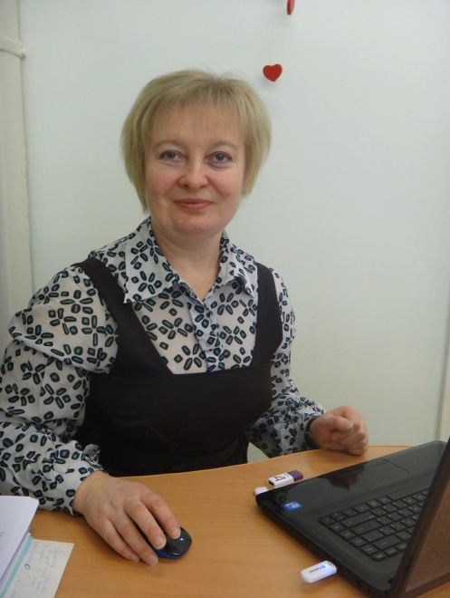
Красильник Наталия Валериевна,
педагог-психолог

Дата рождения 23.02.1971
Образование: высшее, Украинский государственный педагогический университет им. М.П.Драгоманова
1995, Психология, практическая психология в системе образования
Стаж педагогической работы - 20 лет
Уровень квалификации: 1 категория

Тема самообразования:
«Раннее выявление, поддержка и развитие интеллектуально одаренных детей 4-7 лет в области конструктивной деятельности, технического творчества».

Курсы повышения квалификации:
«Биотехнические и медицинские аппараты и
системы с использованием биологической обратной связи», Негосударственное образовательное учреждение дополнительного профессионального образования (повышение квалификации) специалистов «Институт биологической обратной связи»;
«Комплексное развитие детей в условиях вариативности дошкольного образования в контексте ФГОС ДОО», ГАОУ ДПО ЯНАО «РИРО».

Распределение деятельности педагога-психолога на 2014-2015 учебный год
Дни недели | Коррекционно-развивающая работа с детьми |  | Консультации, психопрофилактика, психопросвещение |  | Методическое практическое время | График работы
 | подгрупповая | индивидуальная | педагоги | родители
Понедельник | 11.30-12.30 – адаптационно-реабилитационные мероприятия в группе № 3  15.30-16.00 – подготовительная группа № 7 | 16.00-17.00 | 12.30-14.00 | 17.00- 18.30 | 14.00-15.30 | С 11.30 до 18.30
Вторник | 08.30-10.00 - адаптационно-реабилитационные мероприятия в группе №2  10.00-10.30 – группы № 10, № 11 | 10.30-11.30 | 13.00-13.30 | 07.30-08.30 | 11.30-13.00 | С 07.30 до 13.30
Среда | 11.30-13.00 – адаптационно-реабилитационные мероприятия в группах № 1, № 4, № 6  15.30-16.00 – подготовительная группа № 8 | 16.00-17.00 | 13.00-14.00 | 17.30-18.30 | 14.00-15.30  17.00-17.30 | С 11.30 до 18.30
Четверг | 08.30-10.00 - адаптационно-реабилитационные мероприятия в группе № 2  10.00-10.30 – группы № 5, № 9 | 10.30-11.00 | 13.00-13.30 | - | 07.30-08.30  11.00-13.00 | С 07.30 до 13.30
Пятница | 09.00-10.00- адаптационно-реабилитационные мероприятия в группе № 3 | - | - | - | 10.00-17.00 | С 09.00 до 17.00

Распределение деятельности воспитателя ГКП на 2014-2015 учебный год
Дни недели | Вид деятельности | График работы
Понедельник | Методическая практическая деятельность:  планирование, подготовка к занятиям, консультациям, разработка рекомендаций, раздаточных материалов | С 07⁰⁰ до 11⁰⁰
Вторник | Работа в группе кратковременного пребывания:  занятия с детьми,  консультирование родителей | С 14⁰⁰ до 19⁰⁰
Среда | Методическая практическая деятельность:  планирование, подготовка к занятиям, консультациям, разработка рекомендаций, раздаточных материалов | С 07⁰⁰ до 11⁰⁰
Четверг | Работа в группе кратковременного пребывания:  занятия с детьми,  консультирование родителей | С 14⁰⁰ до 19⁰⁰

Краткое описание кабинета педагога-психолога:
Кабинет педагога-психолога находится на втором этаже детского сада, изолирован. Имеет площадь 39,5 м кв. Имеет 1 рабочее место педагога-психолога, до 8 рабочих мест для дошкольников. Используется с целью:
- диагностики психических процессов, состояний исвойств личности;
- проведения коррекционно-развивающей работы с участниками образовательных отношений (дети, родители, педагоги);
- осуществления психолого-педагогического сопровождения воспитанников;
- психопрофилактики, психопросвещения, консультирования;
- осуществленияметодической и аналитической деятельности педагога-психолога.

Кабинет включает в себя основные зоны:
- Пространство взаимодействия с детьми – сенсорная зона, зона развивающих игр и упражнений, релаксационная зона.
- Пространство организационно-планирующей деятельности и рабочая зона специалиста.
- Пространство взаимодействия со взрослыми. Консультационная зона.
Каждая из указанных зон имеет необходимое оборудование, учебно-методические и игровые материалы. Наполнение зон соответствует:
- возрастным и индивидуальным потребностям и интересам ребенка;
- требованию полифункциональности (возможности гибкого, вариативного использования);
- дидактической ценности (использовании в качестве средств обучения детей);
- эстетической направленности.

Безопасность: Все оборудование, учебно-методические и игровые материалы обеспечивают психическую безопасность ребенка: не провоцируют его на агрессивные действия и поступки; не вызывают проявлений жестокости к кому-то или к чему-либо; не порождают отрицательные эмоции и чувства страха, неуверенности, беспокойства; не вызывают интересы, выходящие за рамки возрастной компетентности; не провоцируют негативное отношение к расовым особенностям и физическим недостаткам других людей.

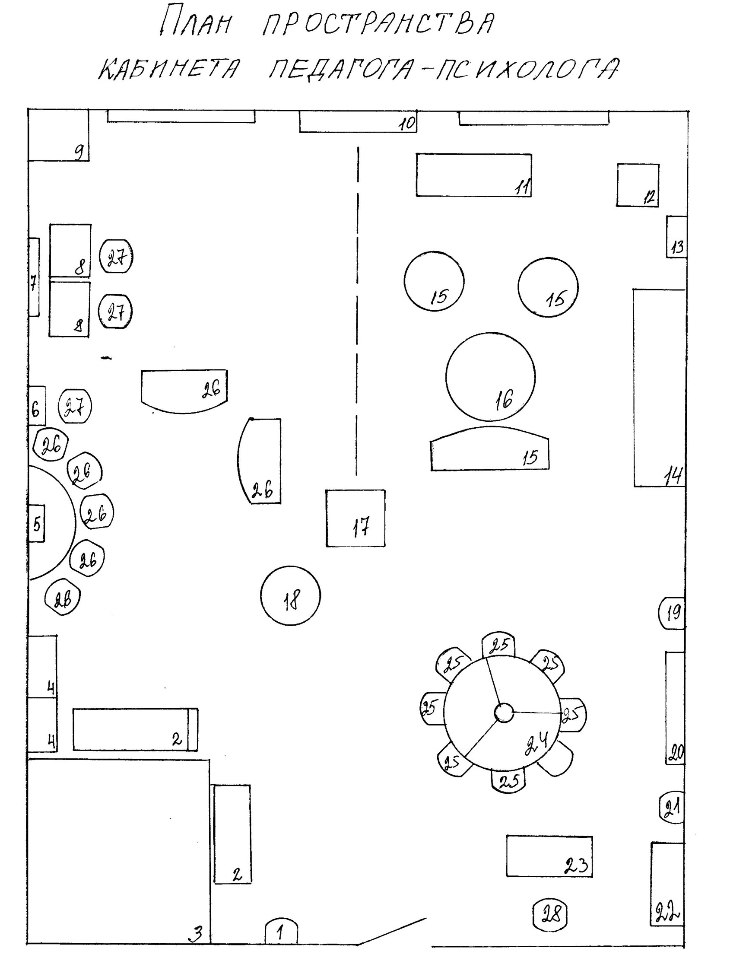
Условные обозначения

- Светильник
- Мат
- Сухой бассейн
- Мат настенный
- Пучок волокон "Звёздный дождь"
- Панно Кривое зеркало
- Детское игровое панно "Звёздное небо"
- Столик парта оранжевый
- Детский зеркальный уголок
- Интерактивная светозвуковая панель
- Стол-ванна для игр
- Световой стол для рисования с песком
- Панно Бесконечность
- Стенка горка
- Мягкая мебель
- Стол круглый голубой
- Сухой душ
- Зеркальный шар с приводом
- Светильник
- Доска
- Ионизатор
- Стеллаж для пособий
- Стол письменный
- Стол для творчества круглый
- Стул детский
- Пуф с гранулами
- Пуф мягкий
- Стул

№ п/п | Расшифровка
 | Код | Наименование | Кол-во
1 | 1063000379 | сухой душ | 1
2 | 1363000694 | шкаф 4- секционный | 1
3 | 1363000695 | шкаф 4- секционный | 1
4 | зб21 | скамейки | 2
5 | зб21 | стол для творчества круглый | 3
6 | 1363000697 | стол письменный | 1
7 | 1363000667 | стеллаж для пособий | 1
8 | 1363000658 | стенка горка | 1
9 | 1063000070 | стол-ванна для игр | 1
10 | 1^62000078 | световой стол для рисования с песком | 1
11 | 1062000046 | детский зеркальный уголок | 1
12 | 106000449 | столик парта оранжевый | 1
13 | 106000450. | столик парта оранжевый | 1
14 | 1063000043 | ковер | 1
15 | 1063000045 | ковер | 1
16 | 1063000047 | ковер | 1
17 | 1063000552 | мягкая мебель | 1
18 | зб21 | стол круглый голубой | 1
19 | 1062000047 | детское игровое панно "Звёздное небо" | 1
20 | 1248000078 | Интерактивная светозвуковая панель | 1
21 | 1063000361 | сухой бассейн | 1
22 | 1063000370 | мат | 1
23 | 1063000371 | мат | 1
24 | 1063000372 | мат | 1
25 | 1063000373 | мат настенный | 1
26 | 1063000374 | мат настенный | 1
27 | 1062000044 | пучёк волокон "Звёздный дождь" | 1
28 | 1062000032 | блок питания | 1
29 | 1063000045 | прибор для создания динамического эффекта | 1
30 | 1262000079 | дорожка тактильная | 1
31 | 1062000001 | ионизатор | 1
32 | зб21 | звёздная сеть с контролером | 1
33 | зб21 | зеркальный шар с приводом | 1
34 | зб21 | лампа Вулкан | 1
35 | зб21 | мольберт прозрачный | 1
36 | зб21 | панно Бесконечность | 1
37 | зб21 | панно Кривое зеркало | 1
38 | зб21 | светильник Пламя | 1
39 | 3621 | светильник Фонтан света | 1
40 | зб21 | сенсорная тропа для ног | 1
41 | 3621 | шары для сухого бассейна | 1
42

Материально-техническое обеспечение кабинета

№ | Наименование | Кол-во
1  2  3  4  5  6  7  8  9  10  11  12  13  14  15  16  17  18  19  20  21  22  23  24  25  26  27  28  29  30  31  32  33  34  35  36  37  38  39  40  41  42  43  44  45  46  47  48  49  50  51  52  53  54  55  56  57  58  59  60  61 | Дидактические пособия, наглядный материал, игры  Логический куб  Сложи квадрат  Матрешка трехсоставная  Пирамидка из геом. фигур  Башмак-шнуровка деревянный  Шнуровка «Пуговица» деревянная  Шнуровка «Овощная корзина», «Насекомые»  Вкладыши деревянные «Животные»  Шнуровка «Торт», «Сумка», «Паровозик»  Сложи узор «Цветные резиночки»  Пазлы  Палочки счетные со схемами  Конструктор «Лего»  Конструктор «Самоделкин»-зоопарк  Конструктор деревянный «Плашки»  Конструктор деревянный «Город»  Кубики «Сложи узор»  Кубики по сказкам  Буквы объемные  Мозаика  Пирамида деревянная  Половинка к половинке (разрезные картинки)  Развивающее лото  Русское лото  Развивающая игра «Четвертый лишний»  Развивающая игра «Найди различия»  Развивающая игра«Волшебные прищепки»  Развивающая игра«Умные пуговицы»  Развивающая игра «Размышляйка»  Игра «Расколдуй девочку» (эмоции)  Демонстрационный материал «Чувства. Эмоции»  Плакат «Эмоции и чувства»  Собери бусы  Куклы большие  Мягкие игрушки  Машины  Набор игрушек из «Киндер-сюрпризов»  Наборы для игр с песком и водой  Мячи резиновые  Мячи массажные круглые маленькие  Мячи массажные продолговатые  Массажные ролики  Набор «Цветные шнурочки»  Кроватка деревянная для кукол  Набор резиновых игрушек «Животные»  «Звучащие деревянные шарики» DUSYMA KINDERGARTENBED  Теневые кубики, DUSYMA KINDERGARTENBED  Мозаика двухсторонняя, спектра  Игры с разрезными картами. Учебно-дидактический комплект по освоению опыта безопасного поведения. Сред.группа.  Игры с разрезными картами. Учебно-дидактический комплект по освоению образовательной области – Труд.сред. группа.  Наглядно-тематический комплект. Календарь природы. Осень.  Наглядно-тематический комплект. Календарь природы. Зима.  Наглядно-тематический комплект. Календарь природы. Весна.  Наглядно-тематический комплект. Календарь природы. Лето.  Наглядно-дидактический комплект. Конструирование 3-4 года.  Наглядно-дидактический комплект. Конструирование 2-3 года.  Наглядно-дидактическое пособие «Расскажите детям о морских обитателях»  Наглядно-дидактическое пособие «Расскажите детям о транспорте»  Наглядно-дидактическое пособие «Расскажите детям о зимних видах спорта»  Наглядно-дидактическое пособие «Расскажите детям об Олимпийских играх»  Овощи в коробке | 1  1  1  1  1  2  1  1  1  1  3  3  1  1  1  1  3  1  1  2  3  1  1  2  1  1  1  1  1  1  1  1  1  3  5  3  1  1  2  9  3  2  1  1  1  1  1  1  1  1  1  1  1  1  1  1  1  1  1  1  1
МЕТОДИЧЕСКОЕ ОБЕСПЕЧЕНИЕ
1  2  3  4  5  6  7 | Диагностический материал  (для детей, родителей и педагогов)  Пакет методик для диагностики готовности детей к обучению в школе (рекомендованный УО).  Пакет методик для диагностики детей к ПМПК для детей 3-4 лет, 4-5 лет, 5-6 лет. (рекомендованный УО).  Исследование особенностей познавательной сферы  детей дошкольного и младшего школьного возраста.  Н.Я. Семаго, М.М.Семаго.  Психолого-педагогическое изучение детей 2-3 лет  Е.А.Стребелева.  Диагностика уровня адаптированности ребенка к ДОУ А.С.Роньжина.  Подборка методик для диагностики педагогического коллектива.  Подборка методик для диагностики родителей. | 1  1  1  1  1  1  1
1  2  3  4  5  6  7  1  2  3  4  5  6  7  8  1  2  3  4  5  6  7  8  9  10  11  12  13  15  1  2  3  4  5  1  2  3  4  5  6  7  1  2  1  2  3  4  5  6  1  2  3  4  5  6  7  8  9 | Литература по общей психологии:  Е.И.Рогов Настольная книга практического психолога в образовании. – М.: Владос, 1996.  Дошкольная педагогика.Под ред. В.И.Логиновой, П.Саморуковой. – М.: Просвещение,1988.  В.А.Крутецкий Психология. – М.; Просвещение, 1980.  Э.Э.Линчевский Контакты и конфликты. – М.: Экономика,2000.  Общая психология: Курс лекций для первой ступени педагогического образования / Сост. Е.И.Рогов. – М.: Владос,1998.  А.Б.Добрович Воспитателю о психологии и психогигиене общения. – М.: Просвещение, 1987.  Словарь-справочник по возрастной и педагогической психологии. Под ред. М.В. Гамезо. – М.: ПОР, 2001.  Литература по детской и возрастной психологии:  О. Л. Иванова Рисунки, которые нас рисуют. Педагогическая диагностика художественного развития ребенка. – СПб.: Речь, 2009.  О. Л. Иванова, И.И. Васильева Как понять детский рисунок и развить творческие способности ребенка. – СПб.: Речь, 2010.  В. Д. Еремеева, Т.П. Хризман Мальчики и девочки – два разных мира. – М.: Линка-Пресс, 1998.  А. В. Найбауэр Создание условий адаптации детей раннего возраста к детскому саду. – М.: ТЦ Сфера, 2013.  Адаптация ребенка к детскому саду. Советы педагогам и родителям: Сборник. –М.: ТЦ Сфера, 2010.  АБВГДЕйка: комплексная программа подготовки детей к школе / авт.-сост. Т. В. Калинина. –Волгоград: Учитель, 2008.  Н. М. Баринова Детский сад и семья: детско-родительский клуб. – М.: УЦ «Перспектива», 2013.  Ю. З. Гильбух Умственно одаренный ребенок. Психология, диагностика, педагогика. –К.: РОВО «Укрвузполиграф», 1992.  Литература покоррекционно-развивающей психологии:  Н.Я Семаго, М.М.Семаго Проблемные дети: основы диагностической и коррекционной работы психолога. – М.: Аркти, 2001.  А. Е. АлябьеваПсихогимнастика в детском саду. – М.: ТЦ Сфера, 2003.  О.В.Узорова, Е.А.Нефедова 1000 упражнений для подготовки к школе – М.: Астрель, 2002.  А.А.Романов Коррекция расстройств поведения и эмоций у детей. – М.: Плэйт, 2004.  Т.Шишова Застенчивый невидимка. – М.: Искатель, 1997.  А.С.Роньжина Занятия психолога с детьми 2-4 лет в период адаптации к ДОУ. – М.: Книголюб,2003.  Л.Ф.Тихомирова Развитие познавательных способностей детей. – Ярославль: Академия, 1996.  О.В.Хухлаева Практические материалы для работы с детьми 3-9 лет. – М.: Генезис, 2005.  Н.В.СамоукинаИгры в которые играют... – Дубна: Феникс, 1996.  Комплексное сопровождение детей дошкольного возраста / Под ред. Л.М.Шипицыной. – СПб.: Речь, 2003.  Н.Н. Заваденко Как понять ребенка: дети с гиперактивностью и дефицитом внимания. – М.: Школа-Пресс, 2001.  С.Ю. Чижова, О.В. Калинина Детская агрессивность. – Ярославль: Академия развития, 2003.  Н. В. Макарычева Проблемы раннего детства.- М.: АРКТИ, 2005.  Карманная энциклопедия социо-игровых приемов обучения дошкольников. / Под ред. В.М. Букатова. – М.: ТЦ Сфера, 2014.  Литература подиагностике развития детей и взрослых:  О. Н. Истрова Психологическое тестирование детей от рождения до 10 лет. – Ростов н/Д: Феникс, 2013.  Психодиагностика детей в дошкольных учреждениях (методики, тесты, опросники) / сост. Е. В. Доценко. – Волгоград: Учитель, 2015.  А.Н.Веракса индивидуальная психологическая диагностика дошкольника: для занятий с детьми 5-7 лет. – М.: МОЗАИКА-СИНТЕЗ, 2014.  Е. С. Романова, О.Ф. Потемкина Графические методы в психологической диагностике. – М.: Дидакт, 1992.  Психология личности: тесты, опросники, методики/ Авторы-составители: Н.В. Киршева, Н.В. рябчикова.  Литература для родителей;  Б.Спок Ребенок и уход за ним. – М.: 1994.  С.Ю.Чижова Детская агрессивность. – Ярославль: Академия, 2005.  Е.В.Мурашова Дети-тюфяки и дети-катастрофы. – Екатеринбург: У – Фактория, 2004.  А.Фромм Азбука для родителей. – Лениздат, 1991.  И. Макарьев Если ваш ребенок – левша. – СПб., 1995.  Н.Н. Заваденко Как понять ребенка: дети с гиперактивностью и дефицитом внимания. – М.: Школа-Пресс, 2001.  С.Ю. Чижова, О.В. Калинина Детская агрессивность. – Ярославль: Академия развития, 2003.  Периодические издания:  Журнал «Психолог в дошкольном учреждении».  Журнал «Справочник педагога-психолога. Детский сад»  Литература по организации психологической службы в ДОУ:  Е.И.Рогов Настольная книга практического психолога в образовании. – М.: Владос, 1996.  М. Э. Вайнер Игровые технологии коррекции поведения дошкольников. М.: ПоР, 2004.  Комплексное сопровождение детей дошкольного возраста / под ред. Л.М.Шипицыной. – СПб.: Речь, 2005.  Готовность к школе: Развивающие программы / под ред. И. В. Дубровиной. – Екатеринбург: Деловая книга, 1998.  В. Е. Дружинина Психическое здоровье детей. – М.: ТЦ Сфера, 2002.  Н. М. Баринова Детский сад и семья: детско-родительский клуб. – М.: УЦ «Перспектива», 2013.  Детская литература:  Сунь пальчик…будут глазки. – ИД: Карапуз.  Сунь пальчик…будут рожки. – ИД: Карапуз.  Сунь пальчик…будет хвостик. – ИД: Карапуз.  Заюшкина избушка. Серия «Сказки с магнитами». ЗАО «Росмэн-пресс», 2010.  На ферме. Серия «Сказки с магнитами». ЗАО «Росмэн-пресс», 2010.  Шарль Перро «Красная шапочка». ИД «Малыш».  РольфКаука «Миша открывает мир». ЗАО «Эксмо».  М. Дружинина «Выбирай любимый цвет! Какого цвета хрюша?». ООО «Дрофа-Медиа», 2005.  «Самым маленьким малышам». М.: Астрель, 2009. | 1  1  1  1  1  1  1  1  1  1  1  1  1  1  1  1  1  1  1  1  1  1  1  1  1  1  1  1  1  1  1  1  1  1  1  1  1  1  1  1  1  1  1  1  1  1  1  1  1  1  1  1  1  1  1  1  1  1

